**Отсчет**

Программа работает на МК PIC16F884. Она снимает напряжение с аналогового порта А0 и выводит значение в виде горизонтальной полоски на LCD модуль.

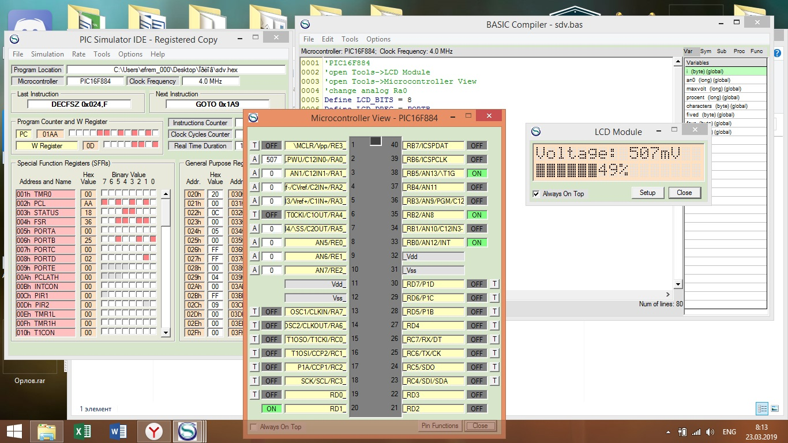

Алгоритм:

1. Сняли значение
2. Перевели в %
3. Разделили эти проценты на кол-во полных квадратиков
4. Посчитали оставшиеся и вывели вместе с значением формата ххх%(4симмвола)
5. Подождали, очистили экран и вернулись к 1 пункту